Харчування дитини взимку - вітаміни, овочі і багато іншого
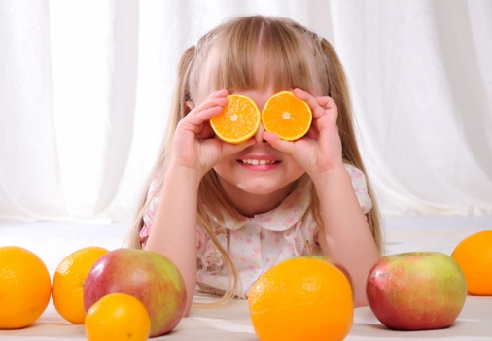При зміні сезонів людський організм, в тому числі і дитячий, повністю перебудовує свою роботу. Зима - не є виключенням і, щоб ця «перебудова» пройшла добре, головне при складанні меню дитини - врахувати дві особливо важливих особливості холодної пори року.
По-перше, сьогодні наші малюки особливо схильні до простудних та інших захворювань. Іноді дитина, мало не всю зиму то кашляє, то шморгає носом. У цьому вина зниженого імунітету: дається взнаки дефіцит сонячного світла і зменшення в раціоні дитини вітамінів (у порівнянні з літньо-осінніми місяцями).
По-друге, щоб зігрітися в холодну пору, необхідна енергія, яку ми отримуємо в основному з білкових продуктів. Яким же тоді має бути харчування дитини взимку і як правильно скомпонувати для неї зимове меню?

Правила зимового дитячого харчування
У таких випадках дієтологи радять дотримуватися наступних рекомендацій:
- стежте, щоб в раціоні дитини обов'язково були сирі овочі і фрукти, у тому числі і у вигляді салатиків;
- дотримуйтесь правил кулінарної обробки овочів та умови їх зберігання, це дозволить по максимуму взяти з "дарів природи" корисних речовин;
- додавайте в меню малюка соки (персик, яблуко, лимон та інші), морси з журавлини, брусниці, компоти (у тому числі із сухофруктів), а також чай з лимоном, малиною;
- подбайте про те, щоб в меню було достатньо калію. Найбільше його в морській капусті, чорносливі, родзинках, горосі, картоплі, вівсяній крупі, зеленому горошку, буряках, чорній смородині. Багаті калієм і яловичина, тріска, хек, скумбрія, філе кальмарів;
- зверніть увагу на продукти в яких міститься багато кальцію і магнію (молоко, сир, горіхи, крупи, цвітна капуста та інші);
- варіть малюкові вегетаріанські овочеві супи, в які ми рекомендуємо додавати зелень (кріп, петрушку);
- наповніть раціон малюка "енергетичними стравами" з м'яса і риби, а також іншої білковою їжею;
- остерігайтеся давати холодні продукти малюкові (морозиво, напої і т. д.).

Основні продукти харчування взимку
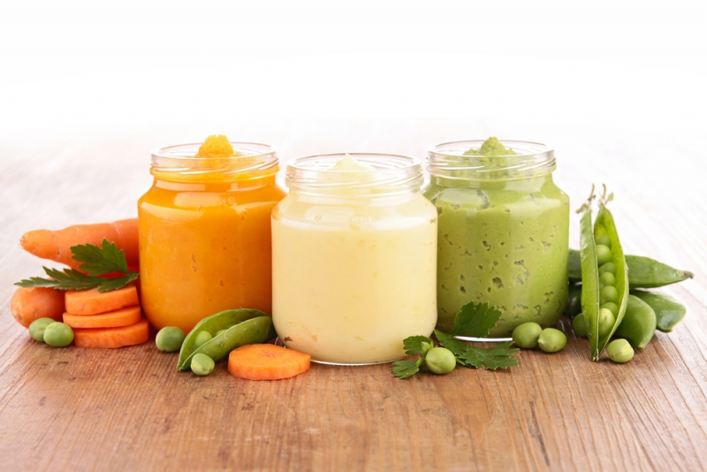

Консервоване дитяче харчування
Взимку воно також стає одним з головних джерел вітамінів і мікроелементів. Справа в тому, що, наприклад, яблуко через 180 днів після того як було зірване з дерева, втрачає практично сто відсотків всіх своїх корисних речовин. При консервуванні ж їх втрати набагато менші. Тільки не забувайте, що дитяче харчування підходить малюкам від 1 до 3 років.
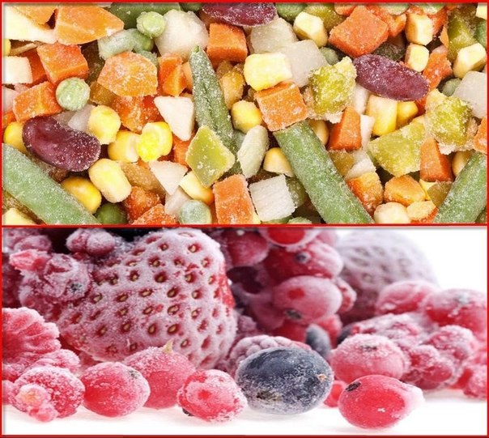

Заморожені продукти
Взимку вони просто порятунок. Адже вітаміни, інші корисні речовини в фруктах і овочах добре зберігаються при заморожуванні. Крім того, свіжозаморожена продукція легко і швидко готується - в 2-3 рази швидше звичайної. Взимку варто згадати про протерті з цукром ягоди, варення-п'ятихвилинки... У таких заготовках вітамін С майже не руйнується, на відміну від варення і джемів. Малюкам особливо корисні чорна і червона смородина, малина. Але й цього недостатньо!
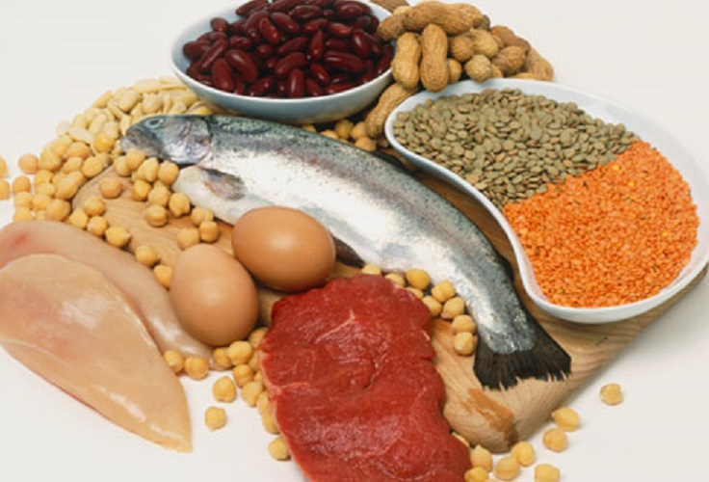

Джерела білка для дитини взимку
Взимку дитині вкрай необхідні білки (як рослинного, так і тваринного походження). Основними їх джерелами можуть бути страви з м'яса, птиці та риби; яйця, молоко, бобові.

Пиття для дитини в холодну пору року
У холодну пору року питво також матиме свої особливості. Щодня в раціоні дитини повинні бути різноманітні чаї та вітамінні напої, сік, компоти, киселі, морси.
Чай. Він не повинен бути дуже солодким або міцним, гарячим або надмірно холодним. Використовуйте сорти натурального чаю без ароматичних добавок.
Вітамінні напої. До них відносяться відвари і настої з лікарських рослин, чаї з трав. У зимовий період дітям просто необхідний настій шипшини, збори трав, а також вітамінізовані трав'яні чаї, які можна придбати в будь-якій аптеці.
Соки. Всі переваги на боці свіжовіджатих соків. Малюкам старше двох років можна пити і звичайні "дорослі" соки з пакетів за умови, що вони якісні і 100%.
Компоти і морси. Для діток корисні компоти, зварені зі свіжих (заморожених) фруктів або сухофруктів. При їх приготуванні бажано не додавати цукор. Наприклад, родзинки додадуть необхідного солоду. Купуючи їх, вибирайте білі - вони найсолодші. З морсів віддавайте перевагу журавлинному і брусничному. Їх можна заправити медом - і смачно, і корисно.
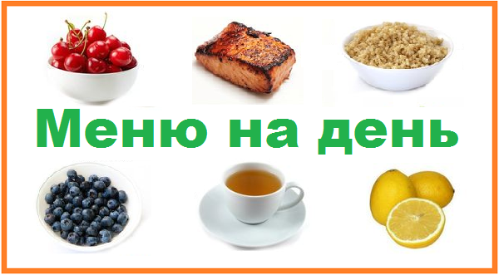

Приблизне зимове меню для дитини
Сніданок - важлива складова добового раціону і, щоб дитину все-таки нагодувати, пам'ятайте:
- вранці ніяких жирних і сухих страв на столі бути не повинно (це стосується також гострих та солоних страв);
- садити снідати малюка необхідно не раніше, ніж через 30-40 хвилин після того, як він прокинеться.
На сніданок найкраще приготувати молочну кашу: вівсяну, гречану і т. д. Крім цього, малюк повинен отримати білковий продукт (наприклад сир, яйце), а також трохи хліба. На столі обов'язково повинні бути сезонні добавки з овочів або фруктів. З напоїв - неміцний чай.
Другий сніданок. Уникаємо солодощів і жирних продуктів, які "перебивають" апетит. Можна запропонувати діткам невеликий бутерброд, фрукти, а з напоїв - сік або відвар шипшини.
Обід повинен складатися не менше ніж з двох страв - рідкого (вегетаріанський суп або борщ) і другого. Основою другої страви є продукти, багаті білком: м'ясо, риба, яйця або напівм’ясні страви, наприклад голубці, котлети з м'яса і капусти, млинці з м'ясом або сиром. Добре давати овочеве пюре (морквяне, картопляне...). На десерт - фрукти, кисіль або желе. А закінчуємо обідню трапезу чашкою компоту або чаю з галетним печивом - вибір за вами.
Підвечірок. Даємо дитині молоко, кисляк, фрукти, печиво, какао, і т. д.
Вечеря. Підбираючи продукти до вечері, звертаємо увагу на те, щоб не подавати повторно страва, яка вже була в цей день (виняток - молоко, хліб, овочі і фрукти). Відварна і запечена риба, локшина або рис, відварну картоплю, овочеві страви, чай - знову ж вибір залишається за мамою.
А перед сном запропонуйте дитині склянку кефіру.

